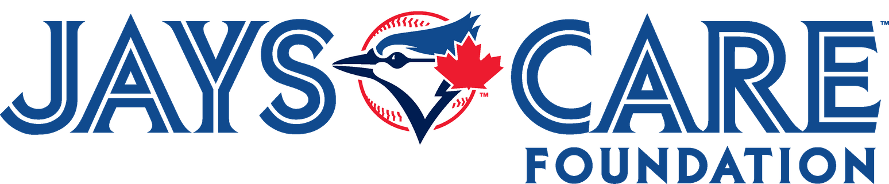

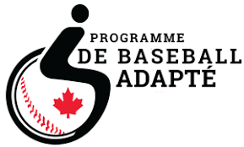
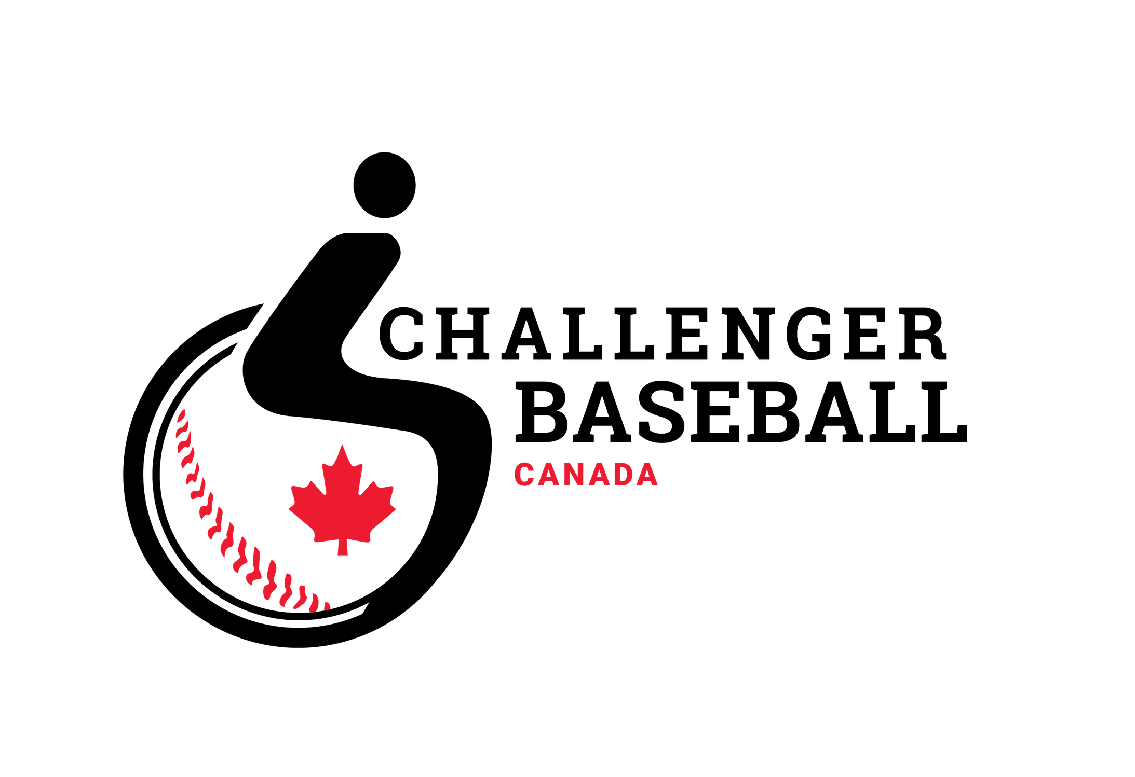

Aujourd’hui, je jouerai au baseball adapté Challenger

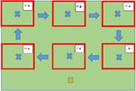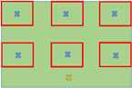

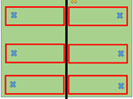
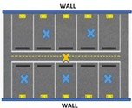
MUR
MUR

Le baseball adapté Challenger aura l’air un peu différent cette année

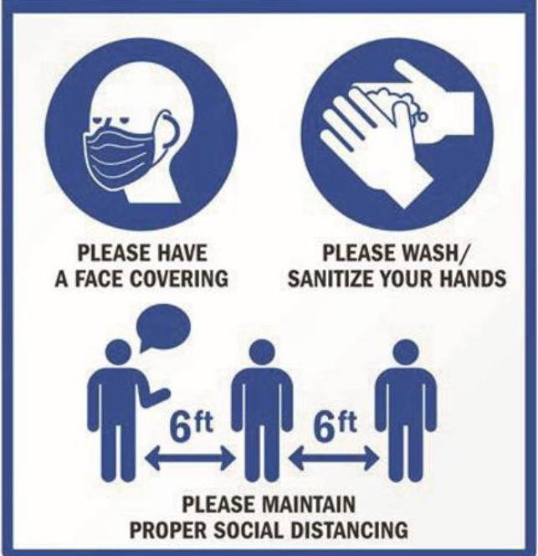
SVP MAINTENEZ LA DISTANCIATION SOCIALE
SVP LAVEZ-VOUS LES MAINS
SVP PORTEZ UN MASQUE

AFIN DE DEMEURER EN SÉCURITÉ, JE DEVRAI SUIVRE CERTAINES RÈGLES

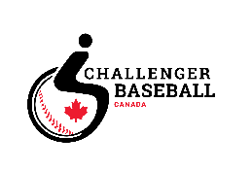

JE PORTERAI TOUJOURS MON MASQUE

JE DÉSINFECTERAI OU LAVERAI MES MAINS AVANT D’ALLER SUR LE TERRAIN
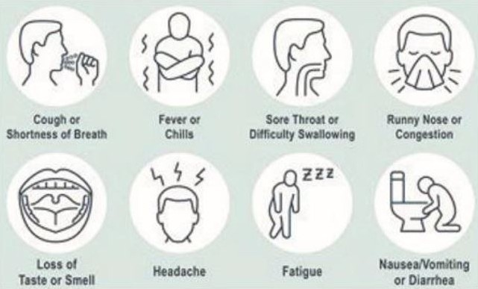
Fatigue
Nausée/vomissements ou diarrhée
Mal de tête
Perte du goût ou de l’odorat
Fièvre ou frissons
Mal de gorge / difficulté d’avaler
Fièvre ou frissons
Toux ou souffle court

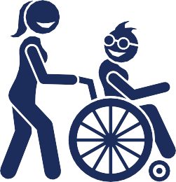
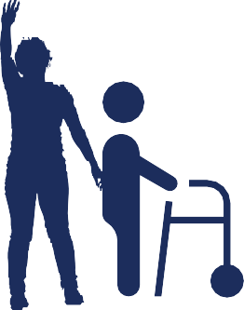

Mes entraineurs me poseront quelques questions sur ma santé avant que je puisse jouer

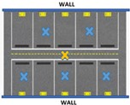
MUR
MUR

Je me rendrai directement à l’endroit qui m’aura été assigné
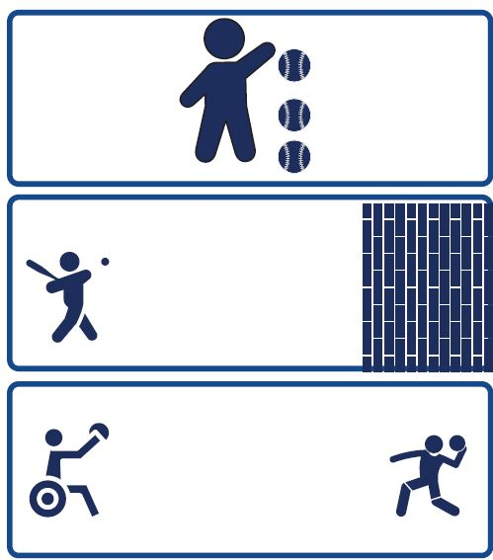

Je pourrai jouer à des jeux différents lorsque je serai dans espace désigné

Je pourrai parler et saluer mes amis tout en
demeurant dans mon espace désigné

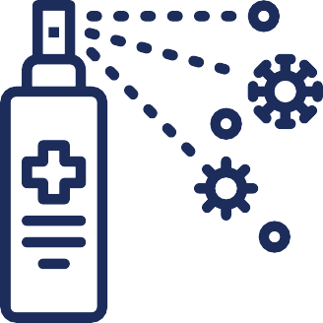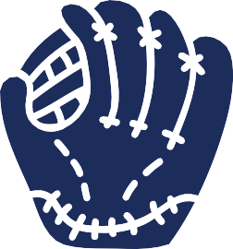
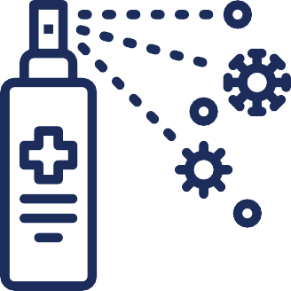
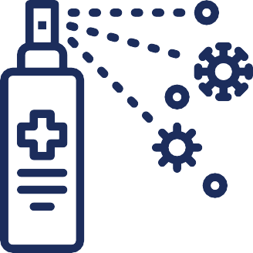

Je laverai mon équipement lorsque j’aurai terminé de joueur

Équipe 1, vous pouvez partir

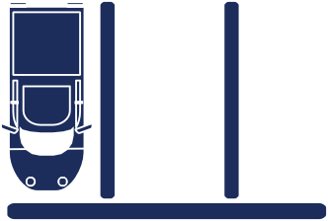

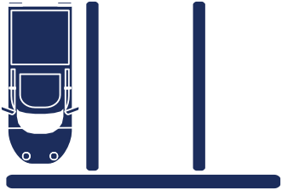
Je quitterai mon espace désigné lorsque mon entraineur m’autorisera de le faire

Team 1, you can leave

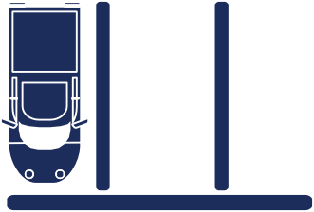
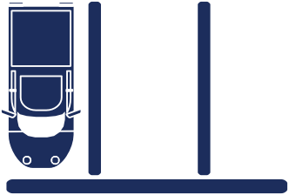
Bye Coach!

Je dirai bonjour à mes amis et aux entraineurs à la fin de la session d’entrainement
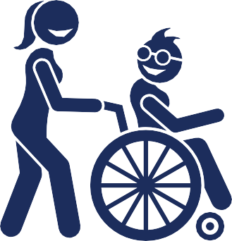

J’aurai beaucoup de plaisir

